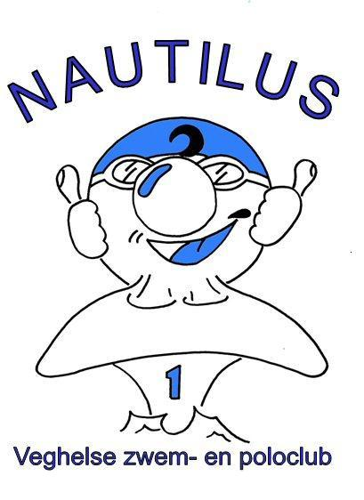
Inschrijfformulier VZ&PC Nautilus

Sterrenplan (vrijdag)
Sterrenplan zwemmen (maandag)
Zwemafdeling (Minioren / JJS)
Masters
Waterpolo
Triatlon training
Snorkelen / Vinzwemmen
S.v.p. aankruisen wat van toepassing is.

Naam: _____________________________________ Man Vrouw
Roepnaam: __________________ Geb. datum: __________________
Voorletters: __________________ Geb. plaats: __________________
Adres: _______________________________________________________________
Postcode: __________________ Woonplaats: __________________
Telefoon: __________________ Telefoon mobiel: __________________
E-mail adres: _______________________________________________________________

Wenst lid te worden van VZ & PC Nautilus en verklaart zich te houden aan de statuten en reglementen van de vereniging.

Eventuele ziektes, medicijngebruik of iets dergelijks, waarmee rekening gehouden dient te worden:
__________________________________________________________________________________________

Datum van ingang van het lidmaatschap: _________________________________

Ondergetekende verklaart het volgende:
- Bovengenoemd lid is minimaal in het bezit van een zwemdiploma A
- Bovengenoemd lid (of ouder/voogd) verklaart tot wederopzegging machtiging te verlenen aan VZ & PC Nautilus, Veghel voor het afschrijven van de contributie. Incasso zal plaatsvinden 4x per kalenderjaar.

Vraag aan de het nieuwe lid en/of aan de ouders van het nieuwe lid:
- Mogen wij u nu benaderen om actief als vrijwilliger uw steentje bij te dragen binnen VZ & PC Nautilus? Ja / Nee (keuze omcirkelen s.v.p.)
Bv. als Coach / trainer / lid activiteitencommissie / bestuurslid / sponsor.
- Bent u of uw ouders in het bezit van een EHBO diploma / BHV? Ja / Nee (keuze omcirkelen s.v.p.)

Foto’s en filmpjes van u of uw kinderen mogen wel/niet op de website/sociale media geplaatst worden (keuze omcirkelen s.v.p.)

Foto’s en uw privacy. Tijdens activiteiten van VZ & PC Nautilus worden veel mooie foto’s en filmpjes gemaakt. Leuke, spontane foto’s die actie, plezier en de sfeer van een activiteit uitstralen. Beelden zeggen meer dan woorden. Daarom vinden wij het prettig om op onze website/sociale media foto’s of filmpjes (of linken naar foto’s) te plaatsen. Uiteraard worden foto’s en filmpjes waarop u en/of uw kinderen staan direct verwijderd als u hierom vraagt. U kunt hierover contact opnemen met het bestuur VZ & PC Nautilus of met degene die de foto’s en filmpjes heeft geplaatst.

IBAN nummer: _________________________________________
Naam en voorletters: _________________________________________

____________________________ Handtekening
Kamer van Koophandel nr. 40216003
IBAN: NL51 RABO 0362 019 045

